<http://semivest.ru/>

# [КОНКУРС ЛУЧШИХ ПЕДАГОГОВ](http://semivest.ru/2014/04/09/konkurs-luchshix-pedagogov/)

9 апреля 2014 | [Комментариев нет](http://semivest.ru/2014/04/09/konkurs-luchshix-pedagogov/#respond)

[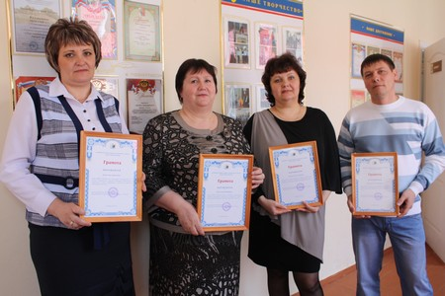](http://semivest.ru/wp-content/uploads/2014/04/IMG_2794.jpg)

**Конкурсный отбор претендентов на получение денежного поощрения лучшими учителями в рамках приоритетного национального проекта «Образование» прошел на днях на базе Семикаракорской средней школы №3, куда прибыли представители школ района.**

В этом году четверо семикаракорских педагогов боролись за победу. Среди них учитель начальных классов городской школы №2 А.А. Божко, преподаватель физической культуры СОШ №3 А.В.Процевский, учитель химии и биологии Сусатской средней школы Е.А. Балкова и учитель начальных классов Слободской СОШ Г.В.Юсина.

За восемь лет проведения этого конкурса в нем приняли участие 38 педагогов района, 13 стали победителями и обладателями президентского гранта, трое — лауреатами премии губернатора Ростовской области.

Денежное поощрение в размере 200 тысяч рублей выплачивается лучшим педагогам учреждений, реализующим общеобразовательные программы начального, основного и среднего общего образования, за высокие достижения в педагогической деятельности, получившие общественное признание.

Согласно порядку проведения конкурсного отбора была создана муниципальная конкурсная комиссия из специалистов отдела образования, руководителей методических объединений и представителей общественности, которые должны были оценить старания педагогов, их компетенцию, новаторство и профессиональные достижения.

Конкурсанты представили на суд жюри результаты своей многолетней работы в виде презентаций по шести основным критериям инновационной педагогической деятельности. Они рассказали о новшествах, используемых в работе, о результативности этих методов и возможности их творческого применения в массовой практике.

В итоге все претенденты были награждены грамотами отдела образования и допущены к участию в областном туре конкурса.

Н. ИЛЬИНА.

Фото автора.

На снимке: слева направо — А.А.Божко, Г.В.Юсина, Е.А. Балкова и А.В.Процевский.